V respublikinio muzikos ir meno mokyklų jauniausiųjų stygininkų festivalio „Allegretto“
Nuostatų priedas Nr. 2

VILNIAUS MUZIKOS MOKYKLA „LYRA“
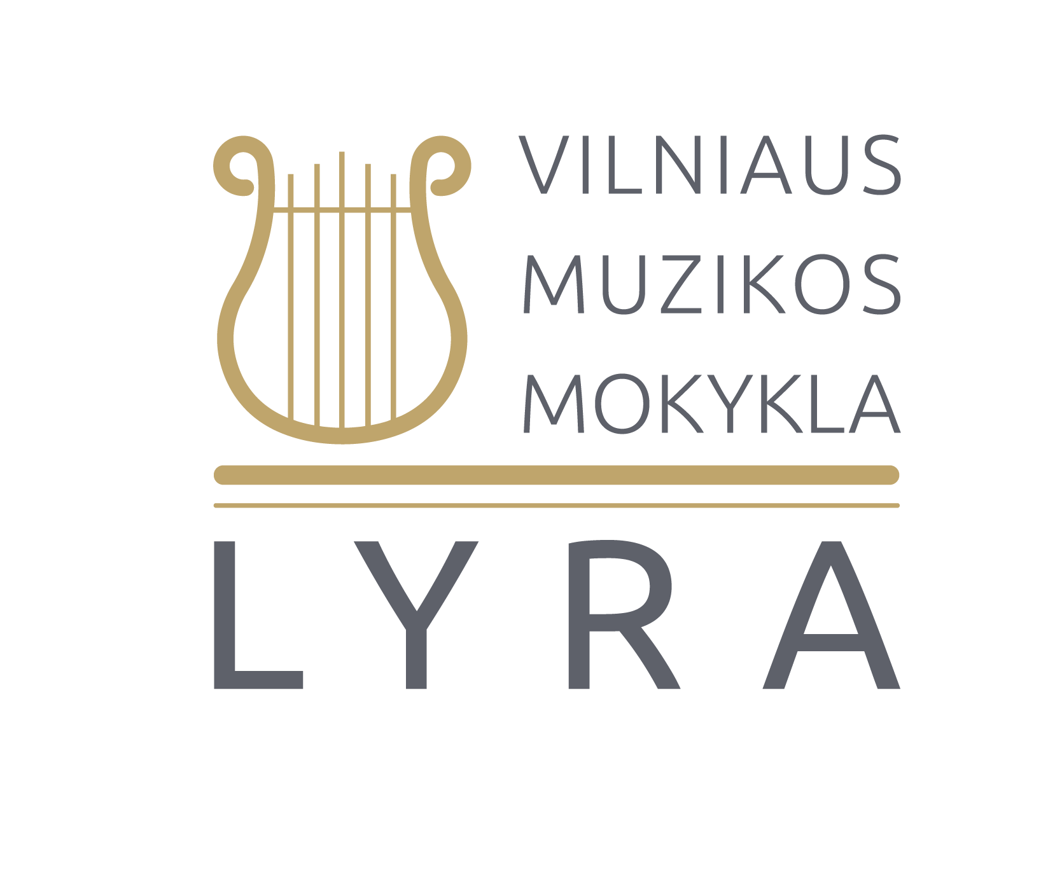

V respublikinis muzikos ir meno mokyklų
jauniausiųjų stygininkų festivalis „Allegretto“

2024-04-27

DALYVIO ANKETA

Pildyti lietuviškomis raidėmis kompiuteriu
Atstovaujamos muzikos (meno) mokyklos pavadinimas
Klasė
Atlikėjo vardas, pavardė
gimimo data
instrumentas
Programa
(Kompozitoriaus pilnas vardas, pavardė originalo kalba)
Mokytojas
(vardas, pavardė,
kontaktinis telefonas, el. paštas)

Koncertmeisterio vardas, pavardė
Programos trukmė

